Инструкционные карточки «Выполнение цветка мальва».
Инструкционная карта

Шов «петелька с глазком»
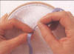 | Протяните ленту на лицевую сторону, придерживая ее, чтобы она не свернулась, указательным и большим пальцами.  Вернитесь на изнаночную сторону работы.
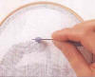 | Расправьте иголкой образовавшуюся петельку. Протащите иголку налицо и продолжайте "разбрасывать" по ткани петельки одинаковых размеров. | 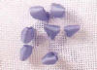
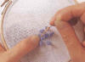 | Иглу с лентой другого цвета с изнанки протяните в центрпетельки, а затем прижмите ленту большим пальцем. Сделайте "глазок" швом "узелки".  На рисунке, Вы можете видеть образцы таких петелек, украшенных по центру "глазками", выполненными нитками мулине в два или три сложения. | 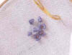
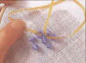 | Обычно такими стежками заполняют основу вышивки или выполняют цветы. Так как этот шов крепко прикреплен к ткани, им можно делать вышивку на одежде, постельном белье, салфетках.  От обычного шва "петельки" он отличается тем, что центр петельки украшается "глазком", "узелком" или бусинкой.

